**Nagels en nagelverzorging Les 3 oktober 2012**

De cavia en konijnen nagel groeit constant. De ene nagel groeit recht vooruit en de ander heeft een kromming of zelf een kromming naar buiten. Naar mate de dieren ouder wordt worden de nagels brosser en groeien ze onregelmatiger. Dieren die gehouden worden op een zachte bedding zullen meer nagelverzorging nodig hebben omdat ze minder weerstand krijgen van de zachte bedding zodat ze op natuurlijke wijze afslijten. Sommige mensen zetten een steen in de kooi in de hoop dat de nagels afslijten maar helaas heeft dit meestal geen effect. Sommige dieren bijten op de nagels van hun achterpoten. Om te voorkomen dat een knaagdier te lange nagels krijgt, moet gezorgd worden voor voldoende graaf- en klimmogelijkheden in het verblijf van het knaagdier. Als dit niet kan moeten de nagels regelmatig geknipt worden om ze goed te houden.

**Knippen van de nagels**

Soms is het handig om met 2 personen te zijn als je de nagels gaat knippen. De 1 kan vast houden terwijl de ander knipt. Knip de nagels van de cavia op een plaats waar je de cavia snel weer neer kan zetten en onthoud “cavia tandjes zijn heel scherp”. Als je bij jonge caviaatjes de nagels gaat knippen doe dit dan ook met een klein schaartje en knip alleen een klein stukje eraf. Bij sommige cavia’s zijn de nagels doorzichtig en kan je de bloedlijn goed zien bij de donkere cavia’s zijn de nagels ook vaak donker en kan je de bloedlijn dus niet zien en is het gokken.

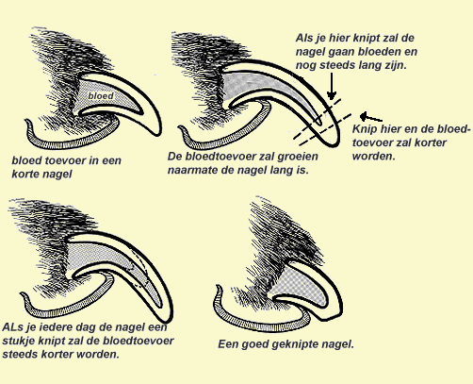

Het is heel belangrijk dat de nagels frequent geknipt worden. Als de nagels langere tijd niet geknipt worden dan groeit de bloedlijn steeds dichter naar de punt en zal knippen steeds moeilijker worden. Als er dus regelmatig geknipt wordt dan trekt de bloedlijn zich steeds meer terug richting de teen. Iedere maand de nagels verzorgen is dan ook een goed tijdsbestek.

Als bij het knippen toch de bloedlijn wordt geraakt dan zal de nagel ook gaan bloeden. Het bloeden kan gestelpt worden door de teen in een schaaltje bloem te dopen. Bij de dierenarts zul je vaak even met een brander de nagel weer dichtbranden.

Bij donkere nagels kan je ook met een zaklantaarn onder de nagels schijnen. Zo licht de nagel op en kan je vaak als nog de bloed lijn zien. Hiervoor moet je vaak wel met 2 personen zijn. Een andere goede manier om te weten of je de bloedlijn raakt is door eerst zachtjes te knijpen met de schaar, als het dier zich niet terug trekt voelt hij het niet en kan je dus knippen, als het dier direct reageert zit je waarschijnlijk op de bloedlijn waar ook zenuwen lopen. Dit is wel erg lastig met dieren die van nature zenuwachtig zijn en sowieso terug willen trekken.

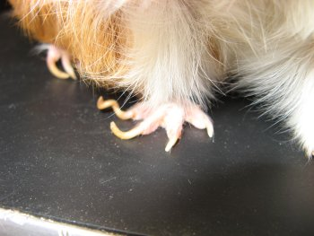 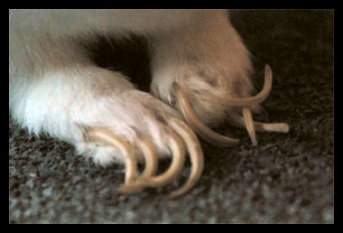

Cavia nagels die veel te lang zijn Veel te lange konijnen nagels

**Verschillende soorten nagel scharen voor honden, katten, vogels en knaagdieren:**

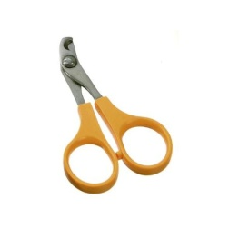 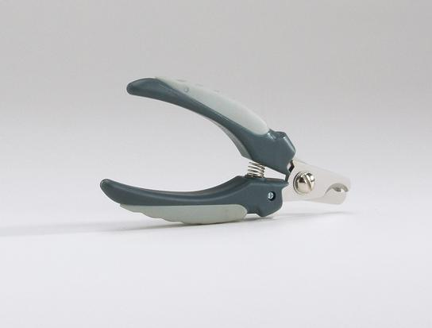 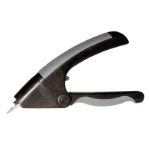 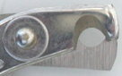

Je hebt verschillende nagelknippers in de handel. Het is iemands persoonlijke keuze welke tang hij of zij het lekkerste vindt werken.

**Houding bij het nagels knippen:**

